

信息安全专业

实验报告

**课 程 Python程序设计**

**实验题目**  **python模块及I/O编程**

**学生姓名** 刘泽玺 **评分**

**学 号** 2019122124 **班级** 信安193

**实验时间** 2021/9/28 **地点** b410

一、实验内容

1. 练习文本文件操作
2. 练习二进制文件操作
3. 练习文件、目录操作模块
4. 文本文件操作

参照【例7-5】练习

1. 二进制文件操作

参照【例7-8】练习

1. 练习文件、目录操作模块

参照【例7-21】练习

参照【例7-28】练习

二、实验步骤（实验关键操作步骤，关键指令注释等）

**1文本文件操作**

例7-4进行了读和写的两种操作

参照例子来我可以写一个留言操作

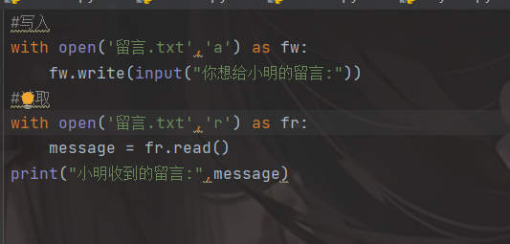

运行结果:



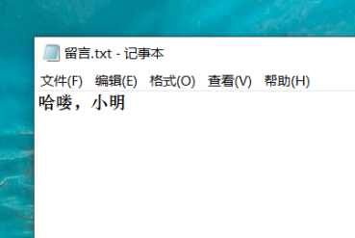

**2二进制文件操作**

例7-8里面使用了pickle模块进行了写入二进制文件(将多个类型的变量都以二进制形式存储在文件‘sample_pickle.dat’里面)

参照例子下面我尝试把图片存储在二进制文件(此功能可以运用在爬虫存储图片到数据库)

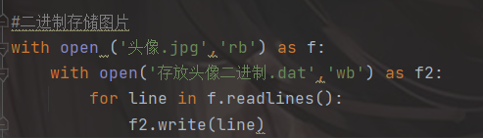

结果:成功生成dat文件

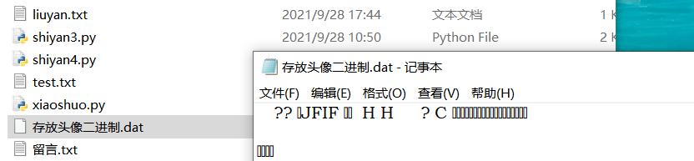

接下来尝试将该dat文件返回成图片

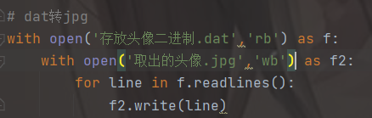

结果:成功！

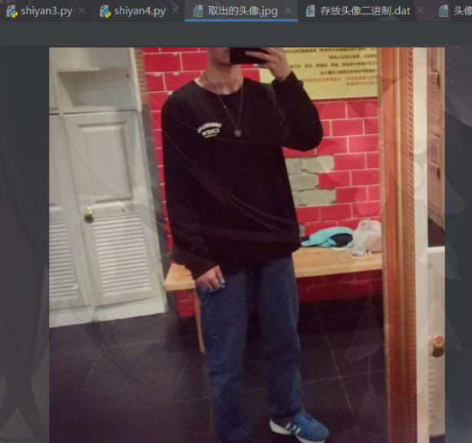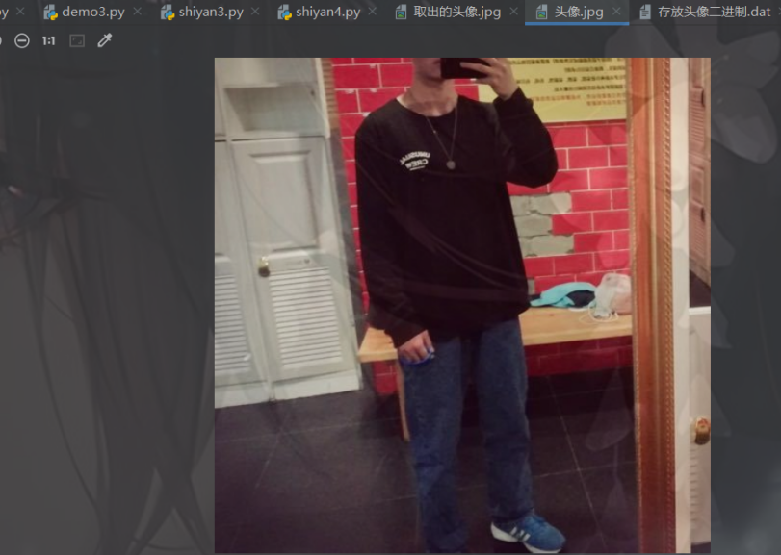

**3练习文件、目录操作模块**

例7-21主要是定义了一个函数用以完成备份文件夹的操作

其中包含了对两文件的比较，利用系统函数创建文件

参照【例7-21】我可以给上面的留言程序做一个备份

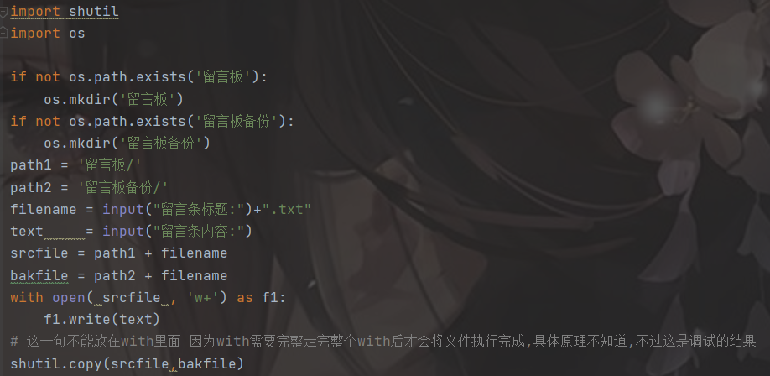

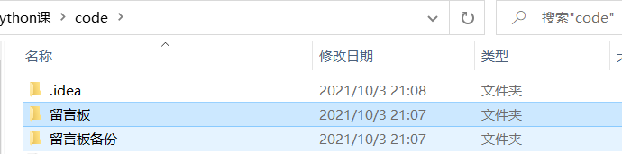

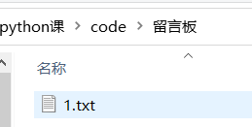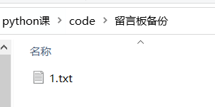

参照【例7-28】练习

例7-28主要技术:

1. 用了global变量来统计总共页数
2. 递归调用函数
3. 导入pptx库 运用其中函数来计算ppt页数

参照【例7-28】我可以把留言板的总字数做一个统计

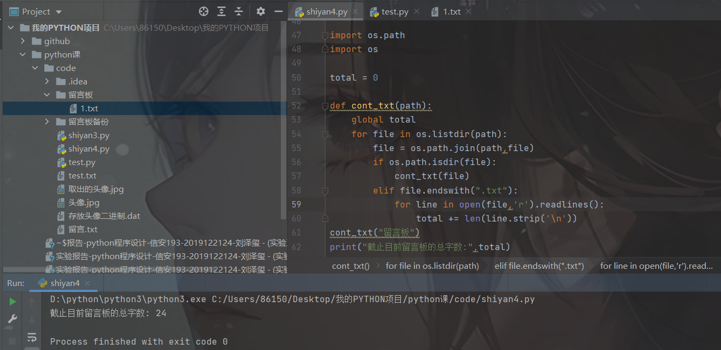

这是1.txt文件的内容

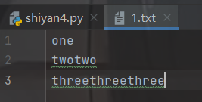

三、注意事项

### Python的open() 方法一定要配置好对应的文件打开模式,否则在后面会引起报错

四、实验结论

Python这门语音在进行文件编程时也十分方便，因为有丰富的内置函数供我们使用。当拥有这些内置函数时，我们队文件的写入，读取，统计都会非常方便。所以python真是一门非常适合拿来做工具的语言。